ΘΕΜΑ 2^{ο}
2.1. Να χαρακτηρίσετε τις προτάσεις που ακολουθούν, γράφοντας δίπλα στο γράμμα που αντιστοιχεί σε κάθε πρόταση, τη λέξη Σωστό, αν η πρόταση είναι σωστή ή τη λέξη Λάθος, αν η πρόταση είναι λανθασμένη.
α. Το σύνολο των δυνάμεων που επιδρούν σε ένα ή περισσότερα σώματα, θεωρείται σύστημα δυνάμεων.
β. Μία δύναμη δεν είναι δυνατό να μετατοπιστεί πάνω στο φορέα της.
γ. Όταν ένα σώμα Α επιδρά σε ένα σώμα Β με δύναμη F, τότε δημιουργείται και αντίδραση από το Β στο Α ίση σε μέτρο με την F.
δ. Η συνισταμένη δύναμη ενός συστήματος δυνάμεων που ασκούνται σε ένα σώμα, δεν μπορεί να αντικαταστήσει τις δυνάμεις αυτές.
Μονάδες 16

2.2. Στα παρακάτω ζευγάρια δοκών, οι δυνάμεις F που ασκούνται διαφέρουν κατά ένα τουλάχιστον χαρακτηριστικό. Να γράψετε τον αριθμό κάθε μίας από τις παρακάτω προτάσεις και δίπλα στον αριθμό, το γράμμα που αντιστοιχεί στη σωστή απάντηση.

1. 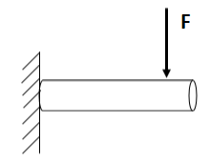 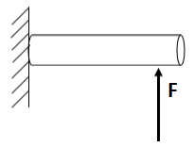

α. Οι δυνάμεις F διαφέρουν κατά το μέτρο τους.
β. Οι δυνάμεις F διαφέρουν κατά την φορά τους.
γ. Οι δυνάμεις F διαφέρουν κατά την διεύθυνση τους.

2. 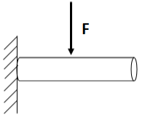

α. Οι δυνάμεις F διαφέρουν κατά το μέτρο τους.
β. Οι δυνάμεις F διαφέρουν κατά την φορά τους.
γ. Οι δυνάμεις F διαφέρουν κατά την διεύθυνση τους.

3. 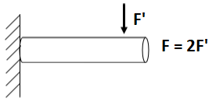

α. Οι δυνάμεις F και F’ διαφέρουν κατά το μέτρο τους.
β. Οι δυνάμεις F και F’ διαφέρουν κατά την φορά τους.
γ. Οι δυνάμεις F και F’ διαφέρουν κατά την διεύθυνση τους.
Μονάδες 9

